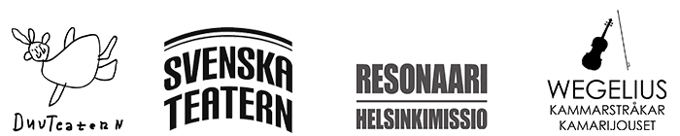

Pressmeddelande 5.6.2020
Embargo 6.6. efter att sändningen från prisutdelningen är över (ca kl. 22.00)
Programmet sänds på Yle Arena, Hangö Teaterträff 2020 festivalsändning:

DuvTeatern, Svenska Teatern, Resonaarigroup, och Wegelius Kammarstråkar
”Alla skådespelare och alla som såg föreställningen var tillsammans”
- I det stora landskapet fick årets Antoniapris
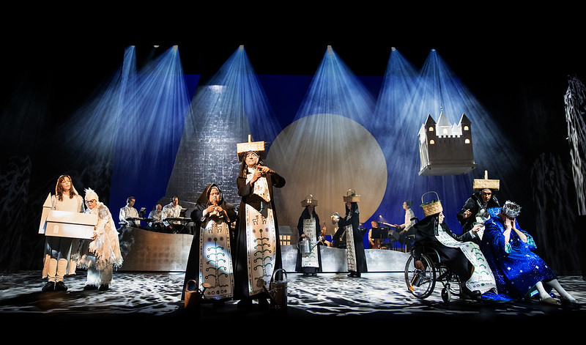

Föreställningen I det stora landskapet - en sagolik familjekrönika har tilldelats årets Antoniapris. Hela arbetsgruppen och de fyra parterna bakom projektet gläds åt utmärkelsen och prismotiveringen som tar fasta på att föreställningen belyser frågor som är mer aktuella än någonsin.

”Att uppmärksamma konstens möjlighet att inte bara förespråka utan också praktisera jämlikhet och gemenskap känns särskilt betydelsefullt just idag då vi igen blivit påminda om hur olika mänskor bemöts. Jag är glad och tacksam över alla som under processens gång vågat tro på det här projektet, både medverkande, samarbetspartners, finansiärer och publik.” säger DuvTeaterns verksamhetsledare Sanna Huldén.

I det stora landskapet - en sagolik familjekrönika var ett samarbete mellan DuvTeatern, Svenska Teatern, Resonaarigroup och Wegelius Kammarstråkar. På scenen möttes skådespelare och musiker med och utan funktionsvariation. Föreställningen hade premiär på Svenska Teaterns Stora scen den 26 oktober 2019 och spelades totalt 16 gånger för så gott som fulla salonger.

”Jag är väldigt glad över att DuvTeatern tog kontakt med mej våren 2017. Det var lockande att säga ja till detta enorma projekt som kom att innebära många utmaningar men goda lösningar. Såväl slutproduktionen som hela processen från idé till förverkligande har varit väldigt viktig för oss. Vi har utvecklat oss själva att arbeta på nya sätt, gjort teatern mer tillgänglig men framförallt jobbat med ledorden jämlikhet och gemenskap. Värderingar som är viktiga för oss som institution”, säger teaterchef Joachim Thibblin.

Musiken, som komponerats av Markus Fagerudd, var en central del av föreställningen. Den framfördes av en åttamannaorkester ledd av kapellmästaren Emma Raunio. Orkestern bestod av fyra pop- och rockmusiker från Resonaarigroup och fyra stråkmusiker från Wegelius Kammarstråkar. “Föreställningen förmedlade ett budskap om acceptans för olikheter som också stärktes av att alla medverkande konstnärer behandlades jämlikt. Jag är stolt över att ha varit delaktig i en sådan process”, säger Markku Kaikkonen, Resonaarigroups konstnärlig ledare. Annemarie Åström, konstnärlig ledare för Wegelius Kammarstråkar, säger att I det stora landskapet utgjort ett unikt och kreativt samarbete för dem. “Det lyckades så bra för att alla har medverkat med ett öppet sinne och gjort konst direkt från hjärtat.”

DuvTeatern har sedan 1999 utgjort en mötesplats för scenkonstnärer med och utan funktionsvariation. Med föreställningen I det stora landskapet firade DuvTeatern sitt 20-årsjubileum. “I det stora landskapet är det bästa vi har gjort.” säger DuvTeaterns skådespelare Ragnar Bengtström. “Alla skådespelare och alla som såg föreställningen var tillsammans. Från första början märkte jag en gemenskap som aldrig kommer att brista. Det är det som saken gäller, att ingen blir bakom och ingen blir utanför.”

I DET STORA LANDSKAPET - EN SAGOLIK FAMILJEKRÖNIKA
Spelperiod 26.10.2019 - 7.2.2020 på Svenska Teaterns Stora Scen

PÅ SCENEN
Mikael ‘Gusse’ Andersson, Ragnar Bengtström, Krister Ekebom, Roy Eriksson, Marina Haglund, Sophia Heikkilä, Yvonne Heins, Karolina Karanen, Carl Knif, Ida-Lotta Knuuttila, Helena Laxén, Irina von Martens, Tanya Palmgren, Pia Renes, Martina Roos, Sara Sandén, Elias Simons, Christoffer Strandberg, Niklas Åkerfelt

I ORKESTERN
Annika Furstenborg, Kristina Grönqvist, Mauri Kuokkanen, Jaakko Lahtinen, Elias Lassfolk, Tomi Lehtimaa, Juho Lähteenmäki, Marlo Paumo, Kirsi Ruotsala, Marie Stolt, Csilla Tuhkanen, Annemarie Åström

TEXT DuvTeaterns ensemble
REGI Mikaela Hasán
DRAMATURGI Mikaela Hasán, Sanna Huldén
MUSIK Markus Fagerudd
KAPELLMÄSTARE Emma Raunio
SÅNGCOACH Martina Roos
SKÅDESPELARCOACH Christoffer Strandberg
KOREOGRAF/DANSCOACH Carl Knif
SCENOGRAF Erik Salvesen
KOSTYMDESIGN Anna Sinkkonen
LJUS Tom Kumlin
MASK Leila Mäkynen

PRESSBILDER

KONTAKTPERSON
Sanna Huldén, verksamhetsledare, DuvTeatern
Telefon 040 0956792
E-post sanna.hulden@duvteatern.fi

DuvTeatern
DuvTeatern har varit verksam i Helsingfors sedan 1999 och firade sitt 20-årsjubileum 2019. Teaterns konstnärliga produktioner bygger på arbetsgruppens egna erfarenheter och intressen och skapas i samarbete med andra teatrar och gästande konstnärer. I DuvTeatern möts scenkonstnärer med olika funktionsvariationer. DuvTeatern ordnar också dramaklubbar för teaterintresserade unga och vuxna.
www.duvteatern.fi

Svenska Teatern
Svenska Teatern är landets svenskspråkiga nationalscen. Som nationalscen ger teatern en bred repertoar som riktar sig till alla genom verksamhet både nationellt och internationellt. I medeltal producerar Svenska Teatern 8-10 pjäser per år. Därtill kommer gästspel och samproduktioner med andra teatrar eller fria teatergrupper. Vårt uppdrag är att utöva och utveckla scenkonst på svenska som en del av den nordiska kulturen.
www.svenskateatern.fi

Resonaarigroup
Resonaarigroup är en pop- och rockgrupp från Helsingfors som består av yrkesmusiker med funktionsvariation. Musikgruppen firade 10-årsjubileum 2019. Resonaarigroup ingår i Resonaari musikcenter. Resonaari grundades 1995 och omfattar en musikskola med ca 300 elever, ett internationellt erkänt kunskapscenter och musikgruppen Resonaarigroup. Resonaari leds av Markku Kaikkonen och Kaarlo Uusitalo.
www.helsinkimissio.fi/resonaari/resonaarigroup

Wegelius Kammarstråkar
Wegelius Kammarstråkar (WKS) är en kreativ och energisk orkester som i första hand framför finländsk och övrig nordisk kammarorkestermusik på hög nivå. Orkestern grundades år 2003 och består idag av professionella musiker och musikstuderande. WKS fungerar under Stiftelsen för Martin Wegelius Institutet. Sedan år 2013 är orkesterns konstnärliga ledare violinisten Annemarie Åström.
www.mwi.fi/wks

